Carta de Dinero de Primer Grado

Estimada Familia de Primer Grado,

Durante la semana del <date> estaremos comenzando una nueva unidad nueva en matemáticas enfocada en monedas [las monedas de 25 centavos (quarters), las monedas de diez centavos (dimes), las monedas de cinco centavos (nickels) y centavos (pennies)] y relacionando su valor a centavos. El propósito de esta carta es para darle información preliminar sobre nuestra unidad nueva.

Enfoque de la Unidad

Su estudiante de primer grado se enfocará en edificando un entendimiento básico de dinero. Los estudiantes compararan como las monedas son parecidas y diferentes para ayudarles a identificar los nombres de cada moneda [centavos (pennies), las monedas de cinco centavos (nickels), las monedas de diez centavos (dimes), y las monedas de 25 centavos (quarters)]. También aprenderán los valores de las monedas, lo cual es el número de centavos que cada moneda representa. A medida que los estudiantes empiezan a entender los valores de cada moneda, contaran el grupo de la misma moneda. Contaran el valor de las monedas parecidas al contar de dos en dos.

Monedas y su valor  Moneda de 25 centavos  (Quarter)  Moneda de 5 centavos  (Nickel)  Moneda de 10 centavos  (Dime)  Moneda de 1 centavo  (Penny)  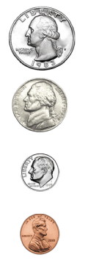 | 25 centavos = 1 moneda de 25 centavos  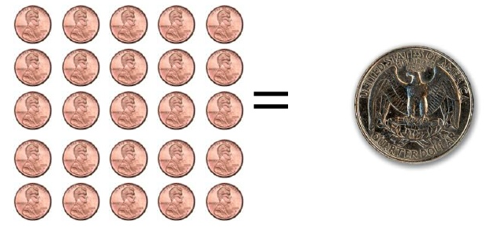  1 moneda de diez centavos = 10 centavos  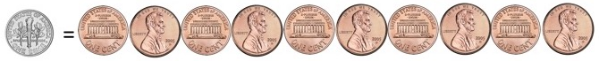  5 centavos = 1 moneda de cinco centavos 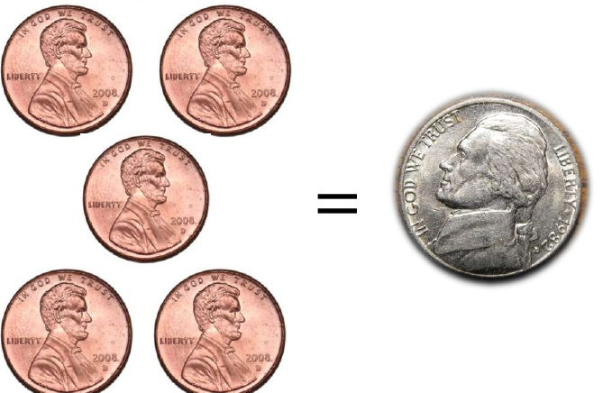

Edificando sobre Matematicas Pasadas

El año pasado su hijo aprendió a contar por uno y diez en Kínder, así que contando para encontrar el valor de un grupo de centavos o monedas de diez centavos se conectara a sus habilidades de contar. Cuando los estudiantes contaban por diez, se esperaba que dominaran el contar solo por los números de década (0, 10, 20, 30, etc.) y entender que el siguiente número en la secuencia es “diez o más” o un grupo más de diez. También aprendieron a usar un cuadro de decenas para organizar y representar grupos de diez. Esto le ayudara a contar grupos de monedas de diez centavos, y le ayudara a entender como contar por cinco cuando aprendan a contar monedas de cinco centavos.

Estrategias que Los Estudiantes Aprenderán
Los estudiantes aprenderán a identificar cual moneda es un centavo, la moneda de cinco centavos (nickel), la moneda de diez centavos (dime), y la moneda de 25 centavos (quarter) al mirar como las monedas son parecidas o diferentes. Su hijo aprenderá a ordenar monedas basándose en los que notan y explicar cómo se organizan las monedas.

Practicaran contar por cincos al contar las monedas de cinco centavos (nickels). Tocaran cinco cuadros para representar las monedas de cinco centavos (nickels) mientras cuentan o visualizan el proceso. A medida que los estudiantes practican contar por cinco, aumentaran su habilidad de contar por las monedas de cinco centavos (nickels).

Exploraran el valor de la moneda de cinco centavos (nickel), la moneda de diez centavos (dime), y la moneda de 25 centavos (quarter). Podrán decir cuántos centavos se representan por cada moneda y contar grupos de cada moneda (centavos (pennies), la moneda de cinco centavos (nickels), la moneda de diez centavos (dimes), y la moneda de 25 centavos (quarters) para identificar cuánto dinero hay en cada grupo.

Los estudiantes agrupan objetos por uno, cinco, diez y veinticinco en cuadros de números para mostrar el valor de cada moneda. Entonces usaran patrones de conteo para contar grupos de monedas parecidas. Exploraran las diferentes maneras de usar grupos de monedas para crear el mismo valor.

Ideas para el Apoyo en Casa

Dele a su hijo una variedad de monedas y déjele ordenar las monedas basadose en lo que notan. Pregúntele que explique cómo organizo las monedas. Después que le diga el valor de cada moneda, pueden contar grupos de monedas al contar 1’s, 5’s, 10’s and 25’s.

Juegue el juego de “Comparando Monedas”. Muéstrele una moneda a su hijo y pregunte, “¿Cuantos centavos vale esta moneda?”. Entonces que su hijo muestre el valor de esta moneda usando centavos. Por ejemplo, una moneda de 25 centavos (quarter) tiene el mismo valor de 25 centavos. Repita por cada moneda. A veces muéstreles el lado de la “cabeza” y otras veces muéstreles el lado del “sello”.

¡Leyendo libros es una buena manera de mejorar el aprendizaje! Pudiera mirar los siguientes títulos en su biblioteca local o pudiera encontrar versiones gratis en línea para apoyar el aprendizaje en esta unidad.
- Benny’s Pennies de Pat Brisson
- Berenstain Bears Trouble with Money de Stan y Jan Berenstain
- Bunny Money de Rosemary Wells
- A Chair for My Mother de Vera B. Williams
- Jelly Beans for Sale de Bruce McMillan
- Monster Money de Grace Maccarone
- 26 Letters and 99 Cents de Tana Hoban

¡Gracias por servir como compañero del éxito de su hijo como matemático!

<firma>

